英语拓展团队成功举办“2019 Reading Aloud Contest”大赛
外国语学院 单亮
在外国语学院党政领导的支持下，在机汽学院车辆工程专业，能源专业和电子电气学院机械电子工程专业19级研究生的协助下，经过两个多月的酝酿和筹划，外国语学院英语拓展教学团队负责人戚莉燕副教授，带领团队成员于2019年10 月24 日在教学楼C楼成功举办了“上海工程技术大学2019 Reading Aloud Contest”.
此次活动旨在丰富校园文化生活，有效发挥拓展团队的英语教学优势，挖掘学生的英语潜能，满足学生个性展示欲望，展示我校大学生多才多艺的风采。经过初赛筛选，本次大赛共有24名来自全校的19级研究生和本科生参赛，参赛选手们个个都精心准备，赛场上精彩纷呈：有的阅读片段诙谐幽默，有的篇幅鼓舞励志，有的文章发人深思，充分展示了同学们的语言天赋和表演才能！
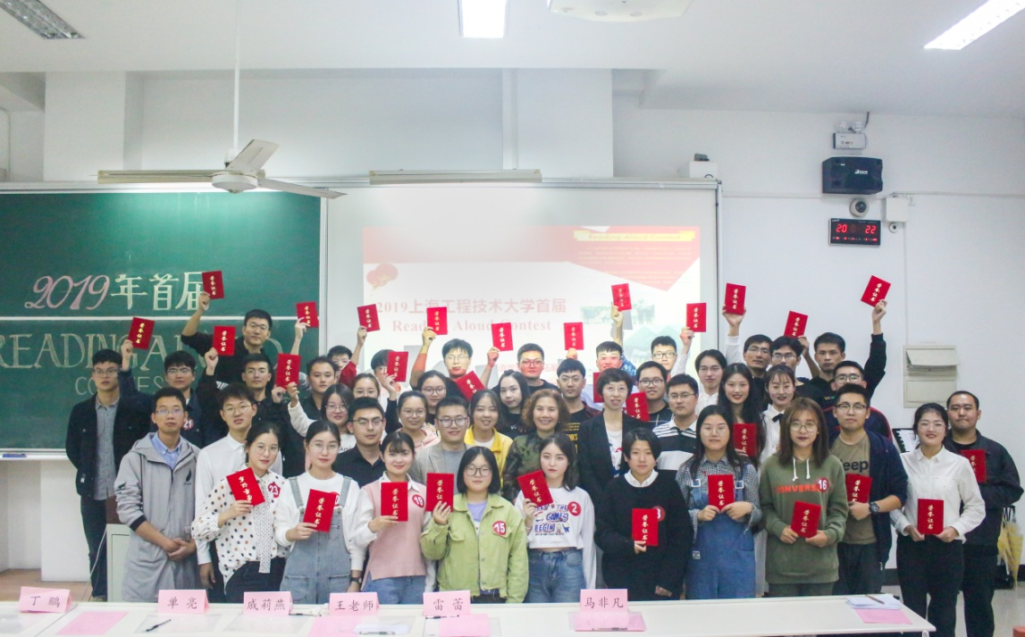
大赛还邀请了车辆工程专业16级学长丁鹏和17级师兄马非凡做嘉宾评委，单亮和雷蕾老师作为团队骨干教师对=本次比赛进行点评和总结，在座的各位被现场选手们精湛的英语所震撼，掌声不断响起。戚老师亲自指挥各个环节，强有力的调动大家参与的积极性，张弛有度的风格令大家信服。研一学生王肖军和刘怡伶主持报幕，整个大赛由王少韩策划，陈鹏、雷赛楠、董帆、王财灵等参与筹备。拓展团队全体成员精诚合作，积极筹划，体现了团队的智慧和合作能力。
选手们各显神通，表现的惟妙惟肖，令所有到场观众对英语及其背后蕴含着的文化特色感到赞叹。金文超的吉他表演《River Flows in You》引人入胜，冯传盟的吉他弹唱《南方姑娘》让观众如痴如醉，刘怡伶的独唱《Ocean Sight》扣人心弦，叶沐的小提琴独奏《Beethoven virus》将现场气氛推向了高潮。
经过激烈角逐和评委们公正严格的选拔，特等奖的桂冠由叶沐同学摘得。这次活动充分展现了当代大学生的风采，丰富了校园文化，同时挖掘出同学们的语言潜能，大大激发了同学们学习英语的兴趣。
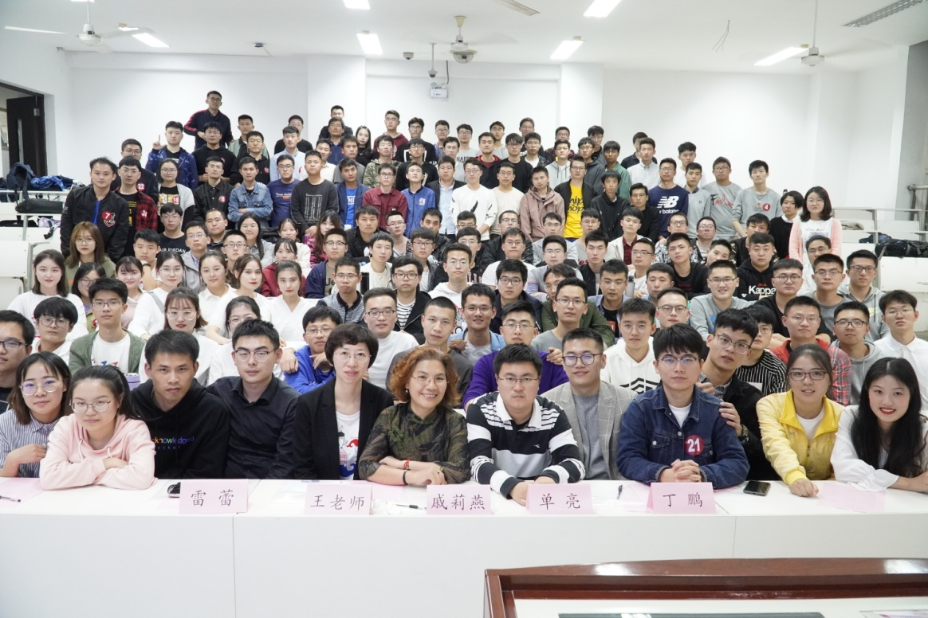
拓展团队举办此类大赛，旨在创建一个平台，让更多的同学意识到英语口语的重要性，发掘其在英语口语方面的潜质，让同学们敢于抓住机遇，挑战自我，展示自我。
拓展团队在戚莉燕副教授的带领下，精诚团结，积极协作，在喜庆建国70周年的大好形势下，必将再创辉煌，为全校同学们提供展现自我的平台！

